Analyse de copies d’élèves, d’un problème de recherche : « les segments »

Enoncé :
Etant donnés quelques points placés sur une feuille, donne une méthode pour savoir combien on peut tracer de segments différents joignant deux quelconques de ces points.
Tu pourras commencer par des petits nombres de points (2 ; 3 ; 4…) ensuite pour 20, pour 108, et même pour un nombre de ton choix, très grand.

Cet énoncé a été proposé en narration de recherche à des élèves de sixième et de cinquième.
Il faut noter que ce problème de géométrie demande d’abord une recherche à partir d’un petit nombre de points, c’est-à-dire qu’un raisonnement de type inductif est nécessaire à sa résolution. La question de la généralisation de la solution au travers d’une formule n’est pas explicitement demandée (une généralisation non formelle suffit), mais les élèves essayent le plus souvent d’en produire une, qui n’est pas démontrée. Nous en restons donc à des preuves empiriques le plus souvent.
D’autre part, l’énoncé est formulé de telle manière que, contrairement à d’autres problèmes, on ne demande pas aux élèves de se positionner quant à la validité d’une affirmation, mais on leur demande plutôt de proposer une méthode de comptage, de calcul, de sorte à les inciter à se lancer dans la recherche.

1.

2.

3.

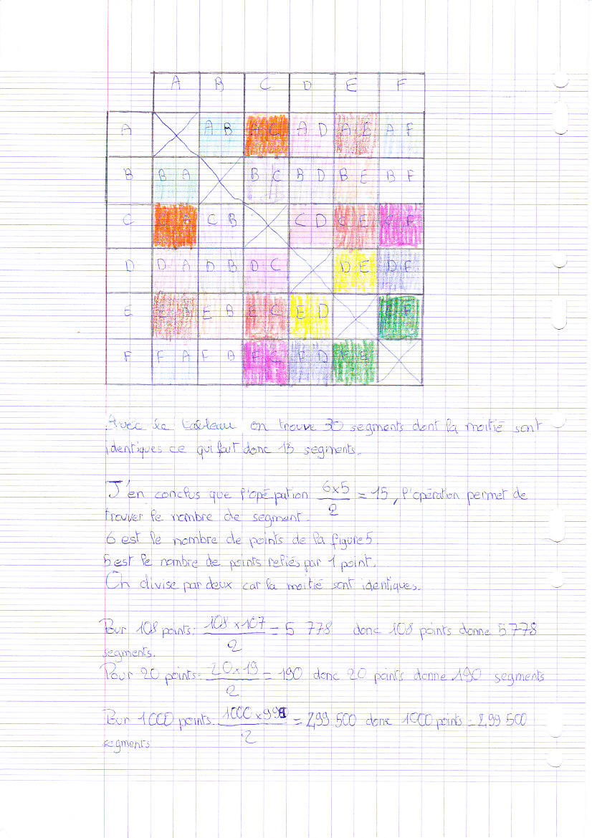

4.

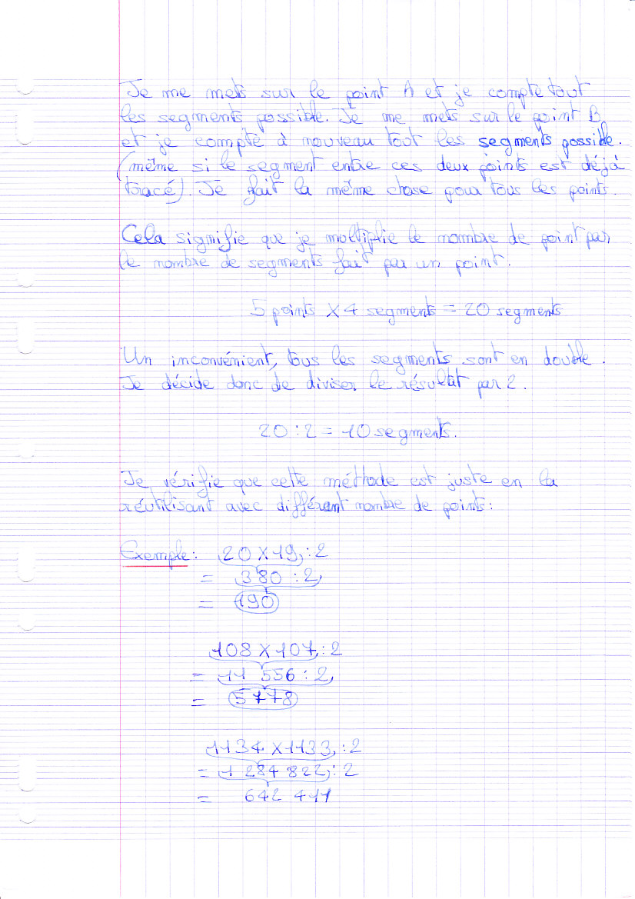
6.
5.

« les segments » – Analyse des types de preuves

Niveau de preuve |  |  | Problème :  Etant donnés quelques points placés sur une feuille, donne une méthode pour savoir combien on peut tracer de segments différents joignant deux quelconques de ces points
Typologie |  | Exemples :  La somme de deux multiples de 7 est un multiple de 7 | Production d’élève associée | Quelles aides/passerelles pour atteindre  un niveau de preuve supérieure ?
Preuve pragmatique | Empirisme naïf | 21 et 14 sont des multiples de 7, et leur somme 35 aussi.  L’affirmation est donc vraie.
 | Expérience cruciale | 6 251 et 417 627 sont des multiples de 7, et leur somme 423 878 aussi. L’affirmation est donc vraie.
 | Exemple générique | 7 x 3 et 7 x 2 sont des multiples de 7 et leur somme 7 x 3 + 7 x 2 = 7 x (3 + 2) aussi. L’affirmation est donc vraie. | 1, 2 | Il serait intéressant de demander aux élèves de justifier ce qu’ils observent (« Comment ça se fait que ton calcul fonctionne ? ») et de faire le lien avec le comptage des segments, que leur calcul ne soit pas déconnecté du problème posé
Preuve intellectuelle | Expérience mentale | Vrai car 7 + 7 + … est un multiple de 7 donc 7 + 7 + … + 7 + 7 + … est un multiple de 7 | 3, 4, 5 et 6 | Ici, avec ce problème, difficile d’exiger un travail plus abouti que ces exemples (au niveau raisonnement). Ces élèves ont expliqué leur raisonnement en décrivant leur méthode de comptage (en la « mentalisant ») et en l’illustrant sur un ou plusieurs exemples. Ce problème ne se prête pas à une démonstration, à ce niveau en tout cas.
 | Calcul sur les énoncés | Vrai car (a x 7) + (b x 7) = (a + b) x 7
 | Démonstration | 7x et 7y avec x et y des entiers sont des multiples de 7 et leur somme 7x + 7y = 7(x + y) avec x + y un entier aussi. L’affirmation est donc vraie.

